**KATA PENGANTAR**

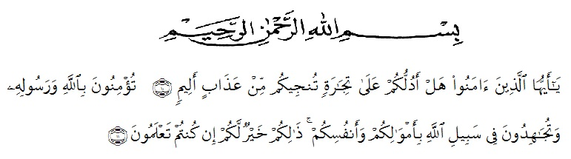

Artinya : “Hai orang-orang yang beriman, sukakah kamu aku tunjukkan suatu perniagaan yang dapat menyelamatkanmu dari azab yang pedih?(10). (yaitu) kamu beriman kepada Allah dan RasulNya dan berjihad di jalan Allah dengan harta dan jiwamu. Itulah yang lebih baik bagimu, jika kamu mengetahui.(11) (As-Shaff Ayat 10-11)

Dengan segala kerendahan hati dan ucapan syukur penulis persembahkan kepada Allah SWT yang karena berkat Rahmat dan Hidayahnya kepada penulis, sehingga penulis dapat menyelesaikan penulisan proposal ini.

Proposal ini berjudul “**Nilai-nilai Karakter dalam Novel “Bidadari Berbisik” Karya Asma Nadia: Identifikasi Kemampuan Siswa Kelas XI SMA Swasta Al-Washliyah Tanjungmorawa Tahun Pembelajaran 2021-2022”**, yang bertujuan sebagai salah satu syarat untuk memperoleh gelar Sarjana Pendidikan di Jurusan Pendidikan Bahasa dan Sastra Indoseia Fakultas Keguruan dan Ilmu Pendidikan (FKIP) Universitas Muslim Nusantara Al-Washliyah Medan.

Sebagai manusia yang memiliki keterbatasan pengetahuan, penulis menyadari bahwa proposal ini masih jauh dari kesempurnaan, baik dari segi penulisan maupun penyampaian ide penulis. Oleh karena itu, penulis mengharapkan kritik dan juga saran dari para pembaca yang bersifat membangun demi kesempurnaan proposal ini.

Dalam penyelesaian tugas akhir ini, penulis juga mengalami berbagai kesulitan. Namun berkat doa dan juga bantuan dari berbagai pihak, sebagai rasa terima kasih yang setinggi-tingginya kepada :

1. Bapak Dr. H. KRT Hardi Mulyono K. Surbakti, SE. M.AP. selaku Rektor Universitas Muslim Nusantara Al-Washliyah Medan.
2. Bapak Drs. Samsul Bahri, M.Si. selaku dekan FKIP Universitas Muslim Nusantara Al-Washliyah Medan.
3. Bapak Abdullah Hasibuan, S.Pd., M.Pd. selaku K.A Prodi Pendidikan Bahasa dan Sastra Indonesia.
4. Ibu Dra. Rosmawati Harahap, M.Pd., Ph.D. selaku Pembimbing yang telah banyak memberikan pengarahan dalam membantu penulis untuk dapat menyelesaikan skripsi ini.
5. Seluruh Dosen FKIP Universitas Muslim Nusantara Al-Washliyah Medan yang telah banyak memberikan bimbingan dan pembelajaran selama masa perkuliahan.
6. Ibunda tercinta Sumiarti dan Ayahanda tersayang Nasum yang telah memberikan segalanya dengan penuh kasih sayang, mendidik dengan penuh kasih dari kecil hingga sekarang ini. Berkat doa dan kerja keras yang engkau lakukan telah dapat menghantarkan anaknya menuju gerbang kesuksesan untuk menjadi seorang sarjana di Universitas Muslim Nusantara Al–Washliyah Medan.
7. Terima kasih juga penulis ucapkan kepada kakak Mirda Riani beserta seluruh keluarga yang telah mendukung dan memberikan motivasi kepada penulis dalam menyelesaikan studi ini.
8. Yang terkasih Rizky Prayoga yang selalu membersamai dan memberikan dukungan, semangat serta doa kepada penulis dalam penyusunan skripsi ini. Terima kasih untuk segala bentuk perhatian, sabar dan kebaikan lainnya, sehat selalu untuk kamu.
9. Terima kasih juga penulis ucapkan untuk sahabat tercinta Rika Afriana Rabiah yang selalu ada dalam suka maupun duka, tetaplah menjadi manusia baik dan bermanfaat untuk sekitar. Terima kasih sudah membersamai dari awal dimulainya perkuliahan hingga sekarang, semoga persahabatan ini tidak lekang dimakan waktu.

Penulis menyadari sepenuhnya bahwa dalam penulisan skripsi ini masih jauh dari kesempurnaan, oleh karena itu penulis berharap kritik serta saran yang bersifat membangun dalam penyempurnaan skripsi ini.

**Medan, 26 Oktober 2021**

**Penulis,**

**Dwi Susanti**

**NPM. 17121403**